Les trois états physiques de la matière

22 / 10

# La définition de la matière المادة

1 : activité

A l’aide de la observation du notre vie répondez aux questions suivantes :

عرف المادة

1 : définir la matière ?

يتواجد الكون

C’est tout ce qui nous entoure et tout ce qui existe dans l’univers

2 : donner les trois états physiques de la matière avec exemples ?

الزجاج النحاس الحديد الخشب

Etat physique solide : bois _ fer _ cuivre _ verre _ plastique.

الحليب العسل الزيت الخل

Etat physique liquide : eau _ miel _ lait_ huile _ vinaigre

الهواء

Etat physique gazeux : air _ vapeur d’eau _ butane _ dioxygène

Conclusion :

La matière existe se trois états physique sont :

Solide _ liquide _ gazeux

EXERCICE 01 : coche la case qui convient :

|  |  |  |  |  |  |  |  |  |  |
| --- | --- | --- | --- | --- | --- | --- | --- | --- | --- |
|  | **Cuivre** | **Lait** | **Javel** | **Eau salée** | **dioxygène** | **air** | **Jus d’orange** | **sel** | **miel** |
| **Liquide** |  | |  |  |  |  |  |  |  |  | | --- | --- | --- | --- | --- | --- | --- | --- | |  | **Cuivre** | **Lait** | **Javel** | **Eau salée** | **dioxygène** | **air** | **miel** | | **Liquide** |  |  |  |  |  |  |  | | **Solide** |  |  |  |  |  |  |  | | **Gazeux** |  |  |  |  |  |  |  | | |  |  |  |  |  |  |  |  | | --- | --- | --- | --- | --- | --- | --- | --- | |  | **Cuivre** | **Lait** | **Javel** | **Eau salée** | **dioxygène** | **air** | **miel** | | **Liquide** |  |  |  |  |  |  |  | | **Solide** |  |  |  |  |  |  |  | | **Gazeux** |  |  |  |  |  |  |  | | |  |  |  |  |  |  |  |  | | --- | --- | --- | --- | --- | --- | --- | --- | |  | **Cuivre** | **Lait** | **Javel** | **Eau salée** | **dioxygène** | **air** | **miel** | | **Liquide** |  |  |  |  |  |  |  | | **Solide** |  |  |  |  |  |  |  | | **Gazeux** |  |  |  |  |  |  |  | |  |  | |  |  |  |  |  |  |  |  | | --- | --- | --- | --- | --- | --- | --- | --- | |  | **Cuivre** | **Lait** | **Javel** | **Eau salée** | **dioxygène** | **air** | **miel** | | **Liquide** |  |  |  |  |  |  |  | | **Solide** |  |  |  |  |  |  |  | | **Gazeux** |  |  |  |  |  |  |  | |  | |  |  |  |  |  |  |  |  | | --- | --- | --- | --- | --- | --- | --- | --- | |  | **Cuivre** | **Lait** | **Javel** | **Eau salée** | **dioxygène** | **air** | **miel** | | **Liquide** |  |  |  |  |  |  |  | | **Solide** |  |  |  |  |  |  |  | | **Gazeux** |  |  |  |  |  |  |  | |
| **Solide** | |  |  |  |  |  |  |  |  | | --- | --- | --- | --- | --- | --- | --- | --- | |  | **Cuivre** | **Lait** | **Javel** | **Eau salée** | **dioxygène** | **air** | **miel** | | **Liquide** |  |  |  |  |  |  |  | | **Solide** |  |  |  |  |  |  |  | | **Gazeux** |  |  |  |  |  |  |  | |  |  |  |  |  |  | |  |  |  |  |  |  |  |  | | --- | --- | --- | --- | --- | --- | --- | --- | |  | **Cuivre** | **Lait** | **Javel** | **Eau salée** | **dioxygène** | **air** | **miel** | | **Liquide** |  |  |  |  |  |  |  | | **Solide** |  |  |  |  |  |  |  | | **Gazeux** |  |  |  |  |  |  |  | |  |
| **Gazeux** |  |  |  |  | |  |  |  |  |  |  |  |  | | --- | --- | --- | --- | --- | --- | --- | --- | |  | **Cuivre** | **Lait** | **Javel** | **Eau salée** | **dioxygène** | **air** | **miel** | | **Liquide** |  |  |  |  |  |  |  | | **Solide** |  |  |  |  |  |  |  | | **Gazeux** |  |  |  |  |  |  |  | | |  |  |  |  |  |  |  |  | | --- | --- | --- | --- | --- | --- | --- | --- | |  | **Cuivre** | **Lait** | **Javel** | **Eau salée** | **dioxygène** | **air** | **miel** | | **Liquide** |  |  |  |  |  |  |  | | **Solide** |  |  |  |  |  |  |  | | **Gazeux** |  |  |  |  |  |  |  | |  |  |  |

1. Les propriétés physiques de la matière
   * 1. activité expérimentale

[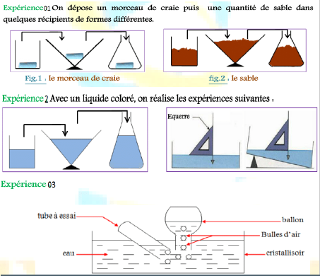](http://www.adrarphysic.fr/)

1. Compléter le tableau suivant :

|  |  |  |  |  |
| --- | --- | --- | --- | --- |
| **Les propriétés**  **physiques** | **Etat solide** | | **liquide** | **Gazeux** |
| **Compacts**  **طباشير**  **(Craie)** | **Divises**  **رمل**  **(Sable)** | **Eau** | **Air** |
| **يمكن مسكه بالاصابع**  **Saisir avec les doigts** | **OUI** | **OUI** | **NON** | **NON** |
| **شكل خاص**  **Forme propre** | **OUI** | **NON** | **NON** | **NON** |
| **Il prend la forme du**  **Récipient qu’il contient** | **NON** | **OUI** | **OUI** | **OUI** |
| **Sa surface libre est plane**  **et horizontale سطح مستوى** | **NON** | **NON** | **OUI** |  |
| **الانضغاط و التوسع**  **Expansible et compressible** | **NON** | **NON** | **NON** | **OUI** |

**CONCLUSION : LES PROPRIETES PHYSIQUES DE LA MATIERS :**

**Etats physiques solides compacts : faits un seul bloc**

**Ont une forme propre**

**On peut les saisir avec les**

**doigts**

**Exemple : un cahier, crayon**

**Etats physique solides divises : n’ont pas une forme propre**

**On peut les saisir avec les doigts**

**Formes de grains**

**Exemple : farine, sel,**

**Etats physiques liquides : n’ont pas une forme propre**

**On ne peut pas les saisir avec les**

**doigts**

**Sa surface libre est plane et**

**Horizontale**

**Etats physiques gazeux : n’ont pas une forme propre**

**On ne peut pas les saisir avec les**

**Doigts**

**Expansible et compressible**

**[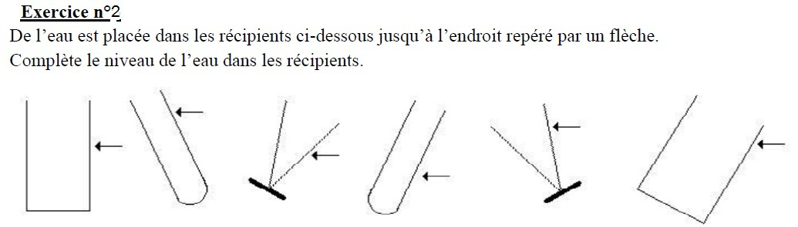](http://www.adrarphysic.fr/)**

**[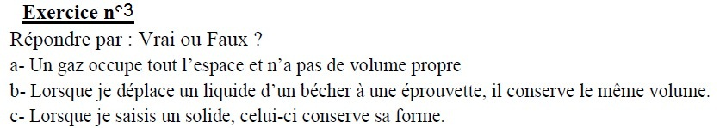](http://www.adrarphysic.fr/)**